TP100P-ARC

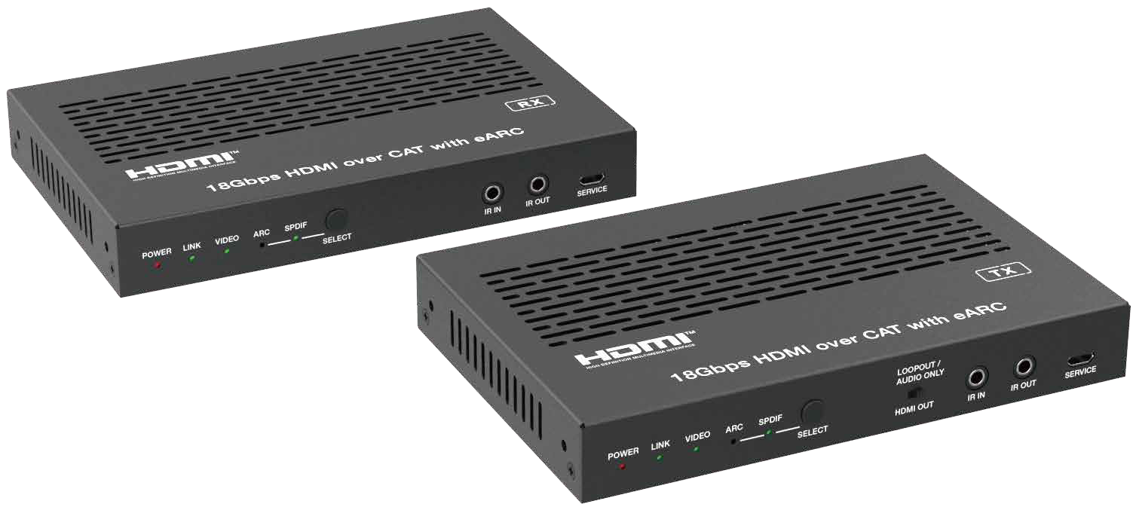



VER 1.1

Merci d'avoir acheté ce produit
Pour des performances et une sécurité optimales, veuillez lire attentivement ces instructions avant de connecter, utiliser ou ajuster ce produit. Merci de conserver ce manuel pour référence future.

Dispositif de protection contre les surtensions recommandé
Ce produit contient des composants électriques sensibles pouvant être endommagés par des pics électriques, des surtensions, des chocs électriques, des éclairs, etc. L'utilisation de systèmes de protection contre les surtensions est fortement recommandée afin de protéger et prolonger la durée de vie de votre équipement.

Table des matières
- Introduction. 1
- Des caractéristiques. 1
- Contenu du paquet. 1
- Des spécifications. 2
- Contrôles et fonctions opérationnelles. 4
  - Panneau d'émetteurs. 4
  - Panneau de réception. 6
  - Commutation d'entrée et de sortie. 7
  - Désintégration audio 10
  - Définition de la broche IR. 10
- Exemple d'application. 11

Introduction
Ce prolongateur HDMI sur CAT à 18 Gbps, basé sur la technologie SDVoE, peut étendre les signaux vidéo et audio non compressés HD/UHD, eARC/ARC,
RS-232, des signaux IR bidirectionnels et Ethernet 1GbE jusqu'à 100 m/328ft via un seul câble CAT6A/7. La résolution vidéo est jusqu'à 4K2K@50/60Hz 4:4:4. L'émetteur et le récepteur supportent tous deux le désintégration audio. L'Extender prend en charge eARC/ARC depuis la sortie HDMI de RX passant vers l'entrée HDMI de TX ou le dé-embedding vers la sortie HDMI et les ports SPDIF de TX. Il prend également en charge le passage à travers CEC et la fonction POC bidirectionnelle.
Le prolongateur offre la solution la plus pratique pour l'extension HDMI via un câble CAT unique avec une capacité longue distance, et constitue la solution idéale pour une application domestique/commerciale.

Caractéristiques
☆ Compatible HDMI 2.0b et HDCP 2.3
☆ Débit vidéo non compressé 4K2K@50/60Hz 4:4:4 jusqu'à 18Gbps
☆ HDR, HDR10, HDR10+, Dolby Vision et HLG Pass through
☆ LPCM, Dolby Digital/Plus/EX, Dolby True HD, DTS, DTS-EX, DTS-96/24, DTS haute résolution, DTS-HD Master Audio, DSD pass through
☆ Signal étendu jusqu'à 328 pieds/100 mètres via un seul câble CAT6A/7
☆ Prend en charge la fonction eARC/ARC (l'audio eARC/ARC est renvoyé au port HDMI IN, HDMI OUT et SPDIF OUT de l'émetteur).
☆ Prend en charge l'audio SPDIF de la transmission RX vers TX
☆ IR bidirectionnel, RS-232 (ne supporte que 115200bps) et le passage de signal Ethernet 1G
☆ Prend en charge le passage CEC
☆ Fonction POC bidirectionnelle 24V

Contenu du colis
(1) 1 x répéteur HDMI (émetteur)
(2) 1 x répéteur HDMI (récepteur)
(3) 1 câble blaster IR (1,5 mètre)
(4) 1 câble de récepteur IR (1,5 mètre)
(5) 2 connecteurs Phoenix 3 broches de 3,81 mm
(6) 2 x Oreilles de montage
(7) 4 x vis de machine (KM3*6)
(8) 1 alimentation verrouillable 24V/1A
(9) 1x Manuel d'utilisation

Caractéristiques techniques

Technique
Conformité HDMI | HDMI 2.0b
Conformité HDCP | HDCP 2.3
Bande passante vidéo | 18Gbps
Norme de compression vidéo | SDVoE
Bande passante du réseau vidéo | 10G
Résolution vidéo | 480i ~1080p50/60Hz, 4Kx2K@24/30Hz, 4k2k@60Hz
HDR | HDR, HDR10, HDR10+, Dolby Vision, HLG
Espace colorimétrique | RGB, YCbCr 4:4:4, YCbCr 4:2:2, YCbCr 4:2:0
Profondeur de couleur | 8/10/12 bits (jusqu'à 4K30Hz) 8 bits (4K60Hz)
Audio Formats | LPCM, Dolby Digital/Plus/EX, Dolby True HD, DTS, DTS-EX, DTS-96/24, DTS haute résolution, DTS-HD Master Audio, DSD
Formats audio gauche/droite | PCM 2.0
SPDIF Audio Formats | LPCM 2.0, LPCM5.1, Dolby Digital 2.0/5.1CH
Niveau IR | 12Vp-p
Bande passante IR | Largeur 20K - 60KHz
RS-232 | Ne supporte que 115200bps
Transmission  Distance | MAX : CAT6A/7 — 100 m/328 pieds ; CAT6 — 55 m/180 pieds
ESD Protection | Modèle du corps humain — ±8kV (décharge à l'air gap) &  ±4kV (décharge de contact)
Connexion
Émetteur | Entrée : 1 x entrée HDMI [Type A, 19 broches femelle] Sortie : 1 x HDMI OUT [Type A, 19 broches femelle]  1 x CHAT DEHORS [RJ45, femelle 8-quilles] 1 x SPDIF DEHORS [S/PDIF]  1 x sortie L/R [3,5mm Mini-jack stéréo] Contrôle : 1 x IR IN [3,5mm Mini-jack stéréo]  1 x IR OUT [Mini-jack stéréo 3,5 mm]  1 x RS-232 [prise Phoenix 3 broches 3,81 mm] 1 x SERVICE [Micro USB, femelle 5 broches] 1 x LAN [RJ45]

Récepteur | Entrée : 1 x CAT IN [RJ45, femelle 8 broches] 1 x SPDIF IN [S/PDIF]  Sortie : 1 x sortie HDMI [Type A, femelle 19 broches] 1 x sortie L/R [mini-jack stéréo 3,5 mm]  Contrôle : 1 x IR IN [Mini-jack stéréo 3,5 mm]  1 x IR OUT [Mini-jack stéréo 3,5 mm]  1 x RS-232 [prise Phoenix 3 broches 3,81 mm] 1 x SERVICE [Micro USB, femelle 5 broches] 1 x LAN [RJ45]
Mécanique
Logement | Boîtier métallique
Couleur | Noir
Dimensions | Émetteur / Récepteur : 155 mm [L] x 103 mm [D] x 21,5 mm [H]
Poids | Émetteur : 440g, Récepteur : 436g
Alimentation électrique | Entrée : AC 100 - 240V 50/60Hz  Sortie : DC 24V/1A (norme US/UE, certifié CE/FCC/UL)
Consommation d'énergie | 21,12W (consommation totale totale de points de contact à pleine charge)
Exploitation  Température | 32 - 104°F / 0 - 40°C
Température de stockage | -4 - 140°F / -20 - 60°C
Humidité relative | 20 - 90 % d'humidité relative (sans condensation)
Résolution / Longueur du câble | 4K60 -  Pieds / Mètres | 4K30 -  Pieds / Mètres | 1080P60 -  Pieds / Mètres
HDMI EN ENTRÉE / SORTIE | 16 pieds / 5 m | 32ft / 10M | 50 pieds / 15 m
L'utilisation d'un câble « Premium High Speed HDMI » est fortement recommandée.

Contrôles et fonctions de fonctionnement

Panneau d'émetteur
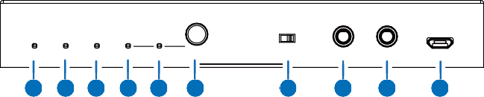
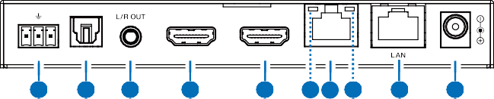
LOOPOUT / AUDIO ONLY
POWER LINK VIDEO ARC SPDIF
SELECT
HDMI OUT
IR IN IR OUT SERVICE
1 2 3 4 5
6
7
8
9
10
TX RX
HDMI IN
HDMI OUT
RS-232 SPDIF OUT
(eARC/ARC)
CAT OUT
DC 24V
11
12
13
14
15
17 16 18
19
20

Non. | Nom | Description de la fonction
1 | LED ALIMENTATION  (Rouge) | - Lumière allumée : Le système est allumé.  - Lumière éteinte : Le système est éteint.
2 | LINK LED  (Vert) | - Lumière allumée : L'émetteur et le récepteur sont en bon état de connexion.  - Lumière éteinte : L'émetteur et le récepteur ne sont pas connectés, ou le  Le système est éteint.
3 | LED VIDÉO  (Vert) | - Lumière allumée : Il y a une entrée de signal vidéo.  - Lumière éteinte : Il n'y a pas d'entrée de signal vidéo, ou alors le système est  Éteint.
4 | ARC LED  (Vert) | - Voyant allumé : L'appareil est passé en mode ARC.  - Lumière éteinte : L'appareil passe en mode SPDIF, ou le  Le système est éteint.
5 | SPDIF LED  (Vert) | - Lumière allumée : L'appareil est passé en mode SPDIF.  - Lumière éteinte : L'appareil est passé en mode ARC, ou en mode système  est éteint.
6 | SELECT  bouton | Bouton de sélection du signal audio inversé, utilisé pour alterner le mode ARC et le mode SPDIF.
7 | BOUCLE DE SORTIE / AUDIO UNIQUEMENT  Interrupteur | Passez à gauche (LOOPOUT), le port HDMI OUT est le port loopout pour le port HDMI IN ;  Passez à droite (AUDIO UNIQUEMENT), le port HDMI OUT sort 720P  image écran noir, et l'audio provient d'un ARC ou du SPDIF.
8 | IR IN | Entrée de signal IR, connecté par un câble récepteur IR.

Non. | Nom | Description de la fonction
9 | IR OUT | Sortie signal IR, connecté par un câble IR Blaster.
10 | SERVICE | Port de mise à jour du firmware.
11 | RS-232 | Signal pass-through RS-232 bidirectionnel (uniquement supporté  115200 bps).
12 | SPDIF TERMINÉ | Sortie audio en fibre optique.
13 | L/R terminé | Sortie audio analogique. Il peut être utilisé pour le désintégration audio.
14 | Entrée HDMI (eARC/ARC) | Port d'entrée de signal HDMI. En mode vidéo pass-through, ce port est connecté à un périphérique HDMI source ; En mode ARC/eARC, ce port est connecté à un amplificateur audio (supportant eARC/ARC).
15 | SORTIE HDMI | Port de sortie de signal HDMI. Il peut choisir d'être un port LOOP OUT ou AUDIO UNIQUEMENT via le switch LOOP OUT/AUDIO ONLY.
16 | CHAT DEHORS | Port 10G BASE-T, connecté au port CAT IN du récepteur par un câble CAT6/6A/7. Il est utilisé pour divers signaux de passage à travers.
17 | Indicateur de signal de liaison (vert) | - Éclairage : L'émetteur et le récepteur sont en bon état de connexion.  - Clignotement : L'émetteur et le récepteur sont en mauvais état de connexion.  - Sombre : L'émetteur et le récepteur ne sont pas connectés.
18 | Indicateur de signal de données (orange) | - Éclairage : signal HDMI avec HDCP.  - Clignotement : signal HDMI sans HDCP.  - Sombre : Pas de signal HDMI.
19 | LAN | Port réseau, supportant la commutation autonome entre 100 Mbit/s et débit Gigabit. Lorsque ce port passe en Ethernet Gigabit, l'indicateur vert s'allume et l'indicateur orange clignote ; Lorsque ce port passe en Ethernet 100M, l'indicateur vert s'éteint et l'indicateur orange clignote.
20 | DC 24V | Prise d'alimentation DC 24V/1A.  Notez que le répéteur prend en charge la fonction POC, cela signifie que soit l'émetteur soit le récepteur est alimenté par un adaptateur 24V/1A, l'autre n'a pas besoin d'alimentation.

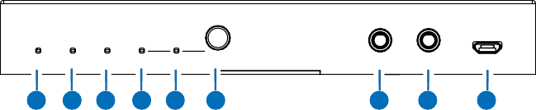
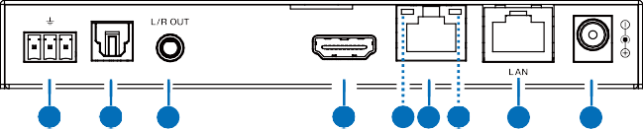
Panneau de récepteur
POWER LINK VIDEO ARC SPDIF
SELECT
IR IN IR OUT SERVICE
1 2 3 4 5
6
7
8
9
TX RX
HDMI OUT
RS-232 SPDIF IN
(eARC/ARC) CAT IN
DC 24V
10
11
12
13
15 14 16
17
18

Non. | Nom | Description de la fonction
1 | LED ALIMENTATION  (Rouge) | - Lumière allumée : Le système est allumé.  - Lumière éteinte : Le système est éteint.
2 | LINK LED  (Vert) | - Lumière allumée : L'émetteur et le récepteur sont en bon état de connexion.  - Lumière éteinte : L'émetteur et le récepteur ne sont pas connectés, ou le  Le système est éteint.
3 | LED VIDÉO  (Vert) | - Lumière allumée : Il y a une entrée de signal vidéo.  - Lumière éteinte : Il n'y a pas d'entrée de signal vidéo, ou alors le système est  Éteint.
4 | ARC LED  (Vert) | - Voyant allumé : L'appareil est passé en mode ARC.  - Lumière éteinte : L'appareil passe en mode SPDIF, ou le  Le système est éteint.
5 | SPDIF LED  (Vert) | - Lumière allumée : L'appareil est passé en mode SPDIF.  - Lumière éteinte : L'appareil est passé en mode ARC, ou en mode système  est éteint.
6 | SELECT  bouton | Bouton de sélection du signal audio inversé, utilisé pour alterner le mode ARC et le mode SPDIF.
7 | IR IN | Entrée signal IR, connecté par un câble récepteur IR 12V.
8 | IR OUT | Sortie signal IR, connecté par un câble IR Blaster.
9 | SERVICE | Port de mise à jour du firmware.
10 | RS-232 | Port de passage de signal RS-232 bidirectionnel (ne supporte que 115200 bps).
11 | SPDIF IN | Entrée audio en fibre optique.
12 | L/R terminé | Sortie audio analogique, connectée à un amplificateur audio.

Non. | Nom | Description de la fonction
13 | Sortie HDMI (eARC/ARC) | En mode passage vidéo, ce port émet le signal vidéo depuis le port HDMI IN de l'émetteur ;  En mode ARC/eARC, ce port reçoit le signal audio retourné par les dispositifs d'affichage connectés.
14 | CHAT IN | Port 10G BASE-T, connecté au port CAT OUT de l'émetteur  avec un câble CAT6/6A/7. Il est utilisé pour divers signaux de passage à travers.
15 | Indicateur de signal de liaison (vert) | - Éclairage : L'émetteur et le récepteur sont en bon état de connexion.  - Clignotement : L'émetteur et le récepteur sont en mauvais état de connexion.  - Sombre : L'émetteur et le récepteur ne sont pas connectés.
16 | Indicateur de signal de données (orange) | - Éclairage : signal HDMI avec HDCP.  - Clignotement : signal HDMI sans HDCP.  - Sombre : Pas de signal HDMI.
17 | LAN | Port réseau, supportant la commutation autonome entre 100 Mbit/s et débit Gigabit. Lorsque ce port passe en Ethernet Gigabit, l'indicateur vert s'allume et l'indicateur orange clignote ; Lorsque ce port passe en Ethernet 100M, l'indicateur vert s'éteint et l'indicateur orange clignote.
18 | DC 24V | Prise d'alimentation DC 24V/1A.  Notez que le répéteur prend en charge la fonction POC, cela signifie que soit l'émetteur soit le récepteur est alimenté par un adaptateur 24V/1A, l'autre n'a pas besoin d'alimentation.

Commutation d'entrée et de sortie
L'Extender peut passer en mode ARC/SPDIF en appuyant sur le bouton SELECT sur le panneau avant de l'émetteur et du récepteur. Le port HDMI OUT de l'émetteur peut passer en LOOP OUT ou AUDIO UNIQUEMENT via l'interrupteur LOOP OUT/AUDIO ONLY. Le routage d'entrée et de sortie diffère selon les scénarios, comme le montrent les schémas ci-dessous :

Scène 1 : Réglez le prolongateur en mode SPDIF. Ensuite, bascule le commutateur LOOP OUT/AUDIO ONLY sur droite, le port HDMI OUT de l'émetteur est réglé sur AUDIO UNIQUEMENT.

DVD
HDMI IN
ARC
AUDIO ONLY
HDMI OUT
UTP Cable
Audio Amplifier
SPDIF OUT
SPDIF IN
TV

Intervenants

Scène 2 : Réglez le prolongateur en mode SPDIF. Ensuite, bascule le commutateur LOOP OUT/AUDIO ONLY sur gauche, le port HDMI OUT de l'émetteur est réglé sur LOOP OUT.
DVD
HDMI IN
ARC
LOOP OUT
HDMI OUT
UTP Cable
SPDIF OUT
SPDIF IN
TV
TV

Amplificateur audio

Scène 3 : Réglez le prolongateur en mode ARC. Ensuite, bascule le commutateur LOOP OUT/AUDIO ONLY sur droite, le port HDMI OUT de l'émetteur est réglé sur AUDIO UNIQUEMENT.



Barre de son avec ARC

Amplificateur audio

HDMI DANS ARC
SORTIE AUDIO UNIQUEMENT SPDIF

UTP Cable SORTIE HDMI ARC

TV avec ARC

Scène 4 : Mettez l'Extender en mode ARC. Ensuite, bascule le commutateur LOOP OUT/AUDIO ONLY sur gauche, le port HDMI OUT de l'émetteur est réglé sur LOOP OUT.


Barre de son avec ARC

HDMI DANS ARC

SPDIF TERMINÉ

UTP Cable SORTIE HDMI ARC

Amplificateur audio

TV avec ARC

Scène 5 : Mettez le prolongateur en mode eARC. Ensuite, bascule le commutateur LOOP OUT/AUDIO ONLY sur droite, le port HDMI OUT de l'émetteur est réglé sur AUDIO UNIQUEMENT.


Barre de son avec eARC

Amplificateur audio

HDMI IN eARC
AUDIO UNIQUEMENT

SPDIF TERMINÉ
≤ 5,1CH

UTP Cable SORTIE HDMI eARC

TV avec eARC

Scène 6 : Réglez le prolongateur en mode eARC. Ensuite, bascule le commutateur LOOP OUT/AUDIO ONLY sur gauche, le port HDMI OUT de l'émetteur est réglé sur LOOP OUT.

Barre de son avec eARC

HDMI IN
eARC
UTP Cable
HDMI OUT
eARC
SPDIF OUT
≤ 5.1CH
TV with eARC

Amplificateur audio

Remarque : En mode eARC, le port SPDIF OUT ne peut sortir que jusqu'à 5,1CH.

Désintégration audio
L'émetteur et le récepteur supportent tous deux la fonction de désintégration audio. En mode vidéo pass-through, le port sortie L/R du TX diffuse le signal audio désintégré depuis le port HDMI IN du TX, et le port sortie L/R du RX diffuse le signal audio désintégré depuis le port HDMI OUT du RX.
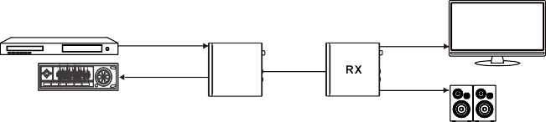
DVD
HDMI IN
HDMI OUT
L/R OUT
UTP Cable
L/R OUT
TV
Audio Amplifier
Speakers

Définition de la broche IR
Définition du récepteur IR et de la broche Blaster ci-dessous :
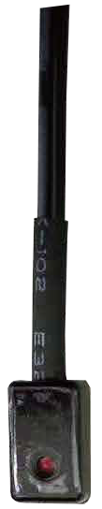
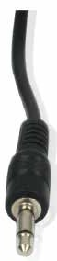
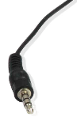

BLASTER D'INFRAROUGES RÉCEPTEUR IR




+
IR BLASTER
-


IR RECEIVER
Power 12V
Note : Lorsque l'angle entre le récepteur IR et la télécommande est ± 45°, la distance de transmission est de 0 à 5 mètres ; lorsque l'angle entre le récepteur IR et la télécommande est ± 90 °, la distance de transmission est de 0 à 8 mètres.

Exemple d'application
Mode 1 : Mode de passage vidéo

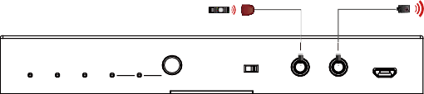
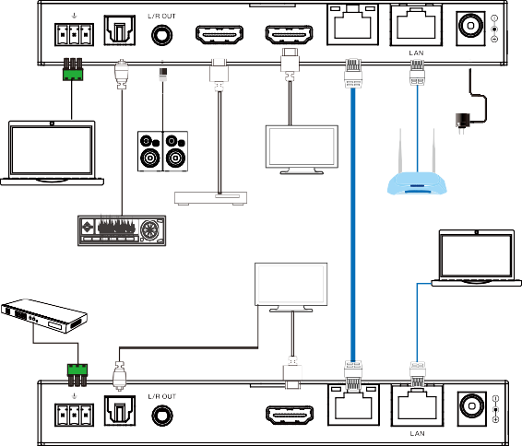
Émetteur
IR Receiver
IR Blaster
LOOPOUT / AUDIO ONLY
POWER LINK VIDEO ARC SPDIF
SELECT
HDMI OUT
IR IN IR OUT SERVICE

TX RX

HDMI IN

SORTIE HDMI

RS-232

SPDIF TERMINÉ

(eARC/ARC)

CHAT DEHORS DC 24V

LAN

LAN

Alimentation électrique

PC1

Intervenants

Lecteur DVD ou Blu-ray

Amplificateur audio

TV ou amplificateur

TV

TP-LINK

Câble du routeur CAT6A/7

Matrice HDMI avec fonction RS-232

PC2

TX RX SORTIE HDMI
LAN
LAN

Récepteur

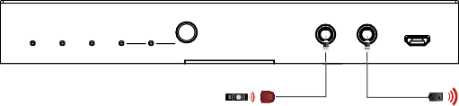
RS-232
POWER LINK VIDEO ARC SPDIF
SELECT
IR IN IR OUT SERVICE
IR Receiver
IR Blaster

SPDIF IN (eARC/ARC) CHAT IN

DC 24V

Mode 2 : eARC/Mode ARC

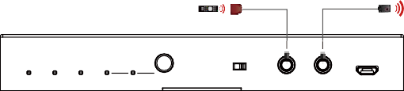
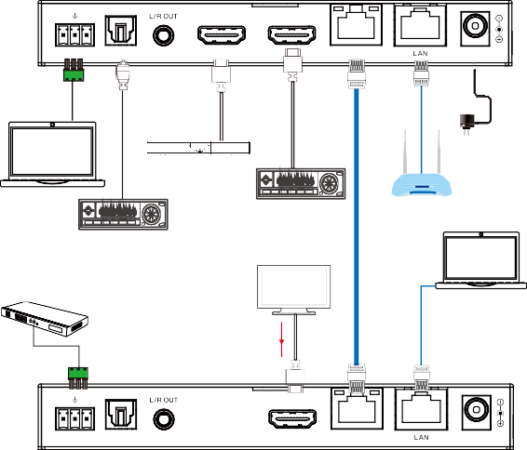
Émetteur
IR Receiver
IR Blaster
LOOPOUT / AUDIO ONLY
POWER LINK VIDEO ARC SPDIF
SELECT
HDMI OUT
IR IN IR OUT SERVICE

TX RX

HDMI IN

SORTIE HDMI

RS-232

SPDIF TERMINÉ

(eARC/ARC)

CHAT DEHORS DC 24V

LAN
LAN

PC1

Barre de son avec fonction eARC/ARC

Amplificateur audio

Amplificateur audio

TV avec fonction eARC/ARC

TP-LINK

Câble du routeur CAT6A/7

Alimentation électrique

Matrice HDMI avec fonction RS-232

PC2

eARC

TX RX SORTIE HDMI
LAN
LAN

Récepteur

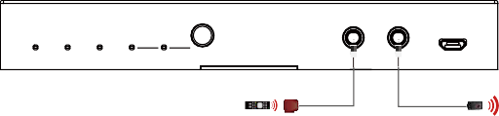
RS-232
POWER LINK VIDEO ARC SPDIF
SELECT
IR IN IR OUT SERVICE
IR Receiver
IR Blaster

SPDIF IN (eARC/ARC) CHAT IN

DC 24V


Les termes HDMI et HDMI Interface Multimédia Haute Définition, ainsi que le logo HDMI, sont des marques déposées ou des marques déposées de HDMI Licensing LLC aux États-Unis et dans d'autres pays.

Lire attentivement cette notice avant d’utiliser le produit, et la conserver pour toute consultation ultérieure durant la vie de votre produit.
ALTIMIUM ZI Buchelay 3000-BP1126-78204 Mantes-en-Yvelines cedex France






